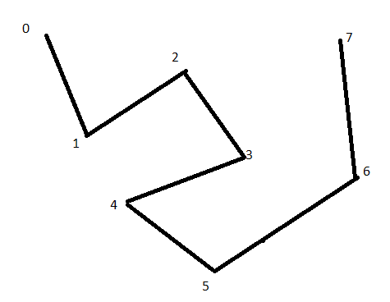

**Note:**

Bài toán chỉ có 1 truck và 1 drone. Drone sẽ đợi truck tại điểm giao hàng kế tiếp, nếu nó đến trước. Hoặc ngược lại, truck sẽ đợi drone.

Tất cả các điểm đều có tuyến đường đi đến nhau.

**Thuật toán quy hoạch động để tìm tuyến đường tối ưu cho drone từ một tuyến đường của truck.**

**Input:** Tuyến đường của truck

**Output:** Tuyến đường mới của truck và drone và thời gian tối ưu

Gọi M là một mảng trong đó M[i] là thời gian nhỏ nhất tìm được để truck đi từ 0 đến khi gặp drone tại điểm i

**Ý tưởng**: Ta sẽ tính M[i] thông qua M[i-1] và M[i-2].

Ví dụ đối với hình trên, M[7] chính là thời gian tối ưu.

Để xe tải và drone cùng có mặt ở điểm 7, có hai khả năng:

* Xe tải và drone cùng có mặt ở điểm 6, rồi xe tải chở drone đến điểm 7.

Khi đó M[7] = M[6] + thời gian truck đi từ 6 đến 7

* Xe tải đi một mình từ 5 tới 7, còn drone thì đi từ 5 đến giao hàng tại 6, rồi gặp xe tải ở 7.

Lại có 2 khả năng, đó là truck đợi drone hoặc drone đợi truck, điều này tính trước được.

Nếu truck đợi drone, thì M[7] = M[5] + thời gian drone bay từ 5 đến 6 + thời gian drone bay từ 6 đến 7

Nếu drone đợi truck, thì M[7] = M[5] + thời gian truck đi từ 5 đến 7

Để tính M[6], ta làm tương tự, dựa vào M[5] và M[4].

…

M[1] thì hiển nhiên là bằng thời gian để truck đi từ 0 đến 1.

M[0] thì hiển nhiên bằng 0.

**Về code:**

Ta xây dựng trên kỹ thuật đệ quy có nhớ. Tức là nếu như M[i] được tính rồi, thì không cần tính lại nữa.

**Độ phức tạp: O(n) với n là số đỉnh của đồ thị.**